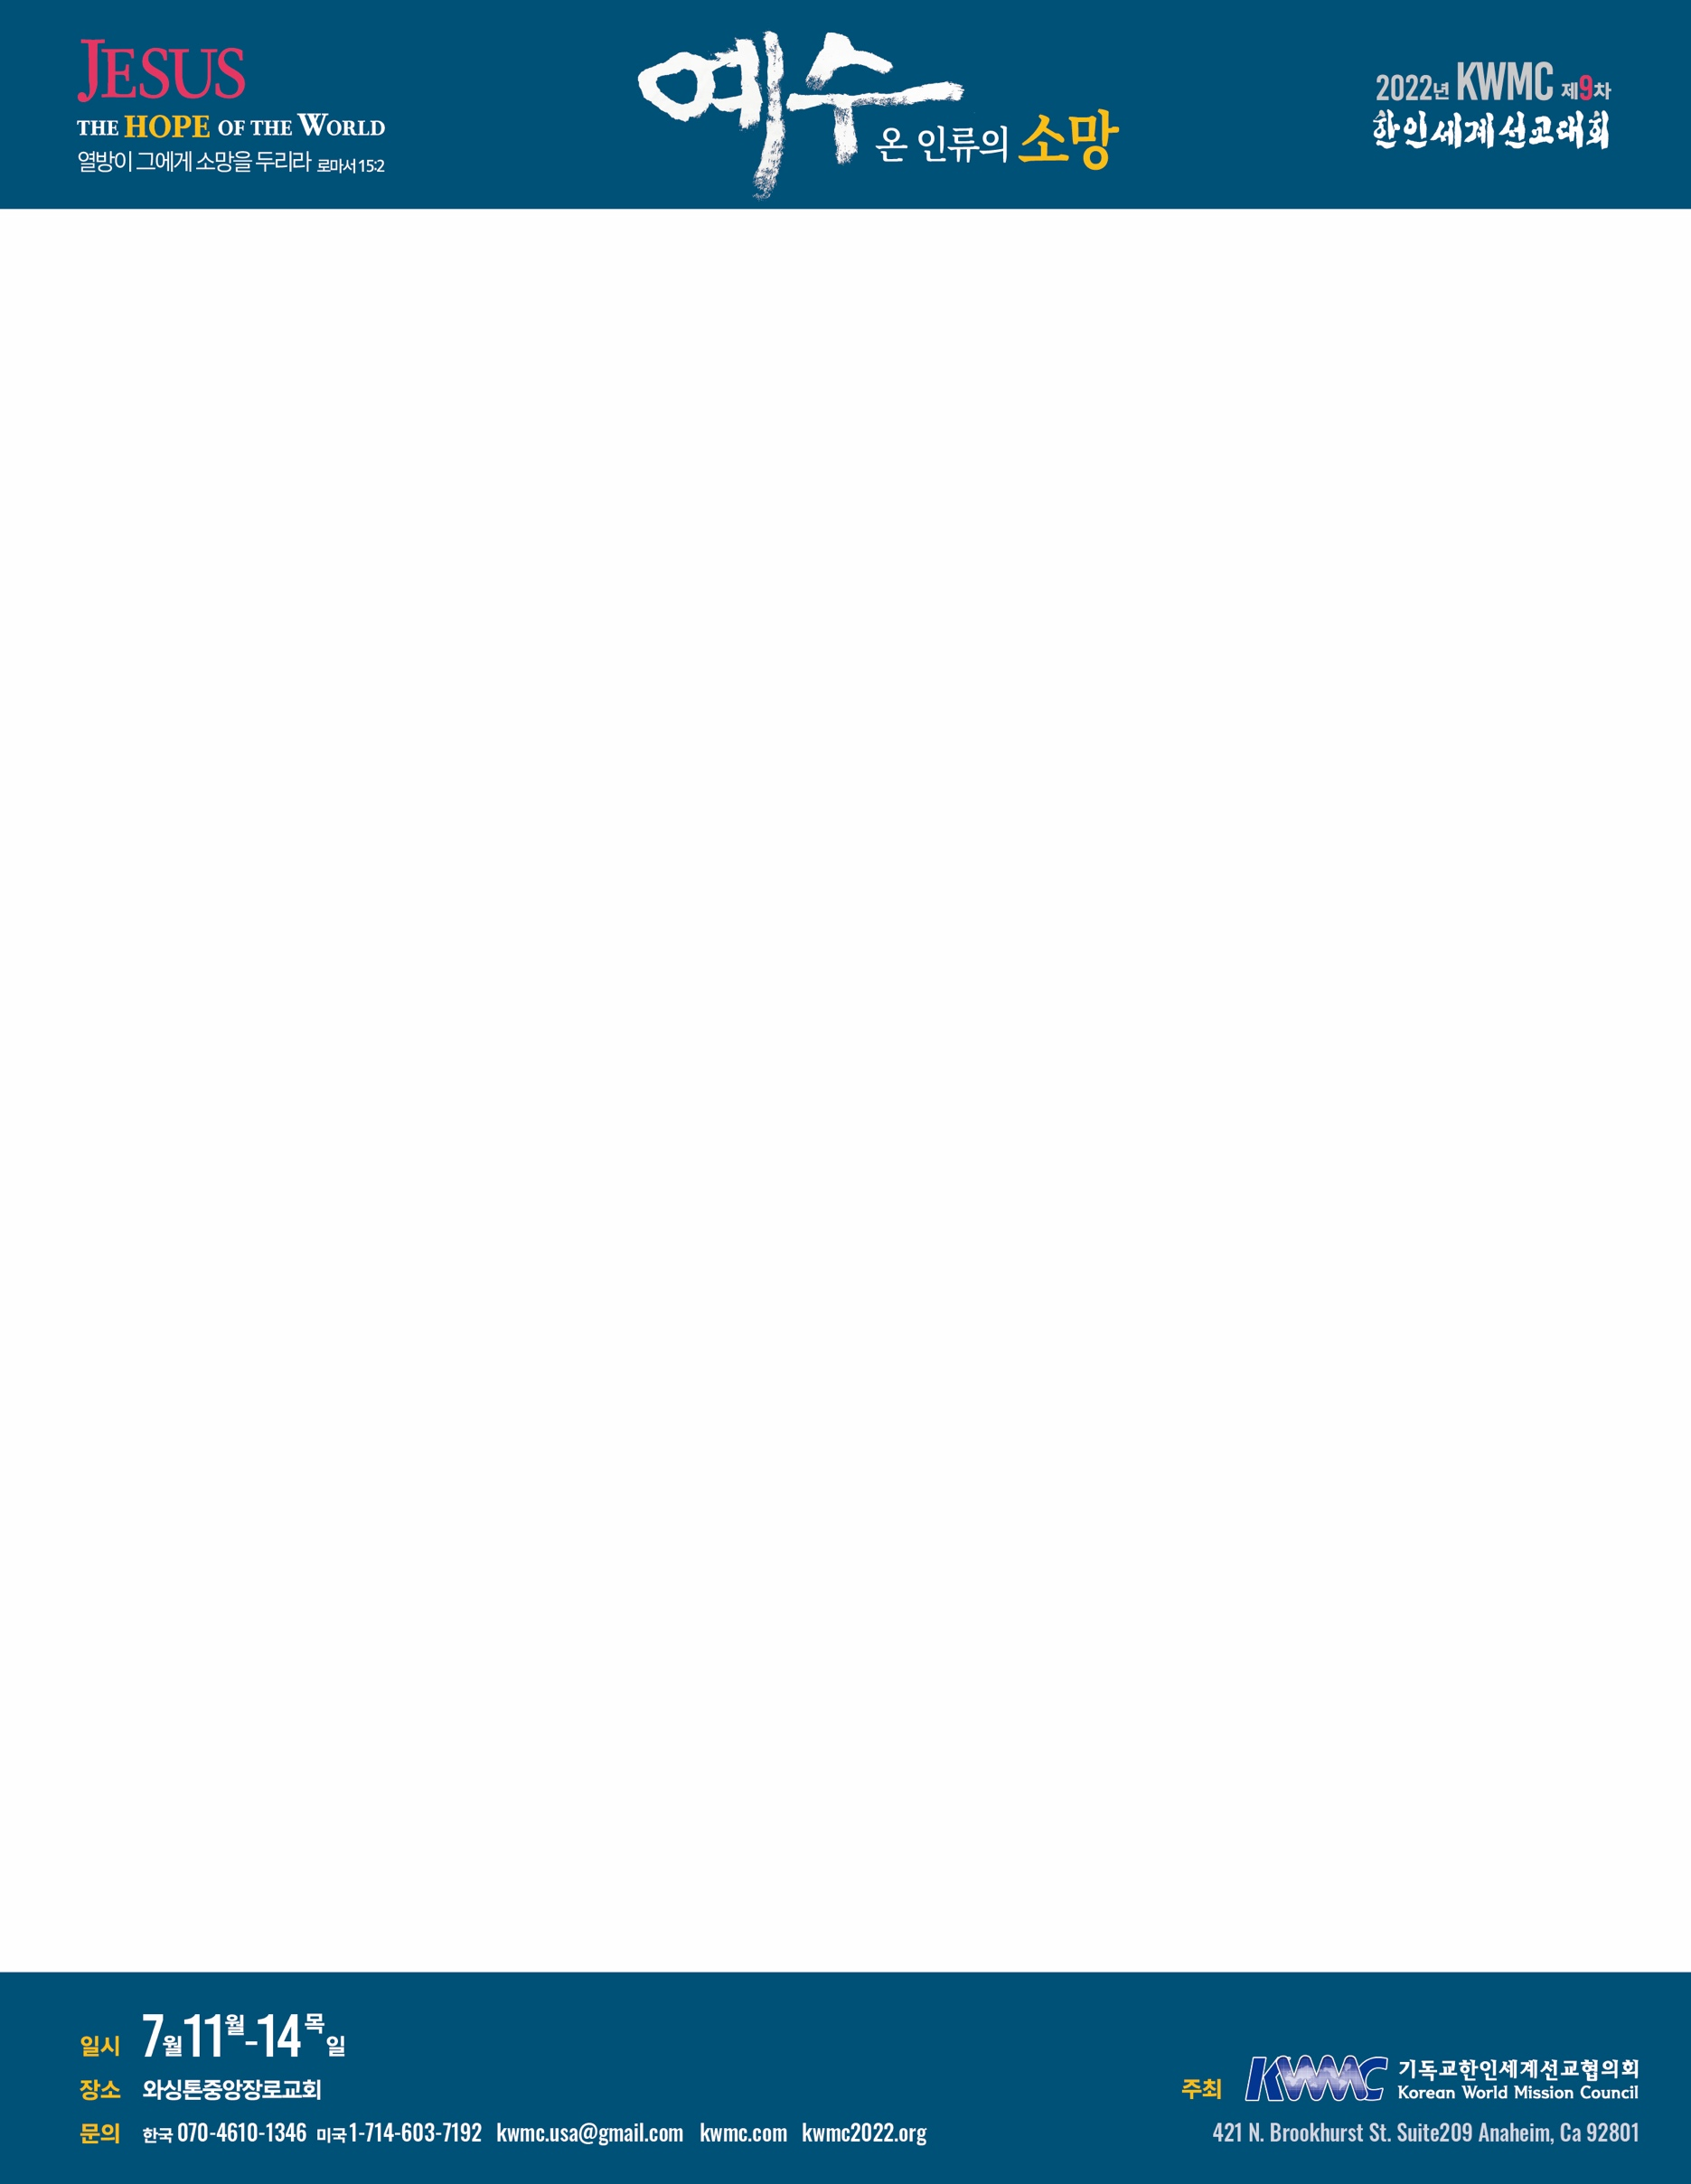

1. 전시자 이름(일반등록자) Name of Exhibitor:
2. 단체명/교회명 Name of Organization/Church:
3. 주소 Address:
4. 전화번호 Phone Number: 5. 휴대전화 번호 Cell Number:
6. 이메일 Email: 7. 홈페이지 주소 Website:
8. 전시 내용 Content of Booth:

9. 귀하의 전시품은 다음 중 어느 영역에 해당 됩니까? Which category does your exhibition belongs to?
□디아스포라 Diaspora □비정부기구 NGO
□도시선교 City Mission □Business As Mission(BAM)
□플랫폼선교 Platform Mission □선교동원 Mission Mobilization
□교육 Education □선교적교회 Missional Church
□문화선교 Culture Mission □전방개척사역 Frontier Mission
□성경약속 Bible Engagement □선교협력 Missionary Cooperation
** 전시비용은 $500(US) 이며 1명의 일반등록비가 포함되어 있습니다.
대회 기간 중 식사만 제공되며 숙박은 제공되지 않습니다. Cost of Exhibition is $500 and includes the registration fee of 1 person. The meals will be provided during the conference, but the cost does not include the lodging.

당사자는 본 전시 정보문을 다 읽고 이해 했으며 명시된 조건에 동의 및 준행 할 것에 동의 합니다. I understand and agree to the terms and conditions above.

서명 Signature: 날짜 Date:

